Apple inicia producción del iPad 2
De acuerdo con fuentes del diario Wall Street Journal, la tableta será más delgada y liviana e incluirá un procesador más rápido y mayor memoria

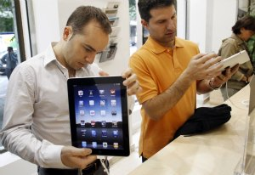
Imagen 1: La nueva versión prepara la opción de videoconferencia

Miércoles 9 de febrero de 2011Redacción | El Universal
Apple inició la producción de una nueva versión de su tableta iPad, informó The Wall Street Journal, citando a personas con conocimiento de la situación.
De acuerdo con el sitio web, el nuevo dispositivo será más delgado y liviano e incluirá un procesador más rápido, mayor memoria y un procesador de gráficos más poderoso.
Según las fuentes, por primera vez tendrá una cámara frontal para aplicaciones como videoconferencia, pero la resolución de la pantalla será similar a la versión anterior.
Desde su lanzamiento, Apple ha vendido 14.8 millones de iPad, lo que implica un 17 por ciento de la ganancia total de la compañía o 4.6 billones de dólares, según el último informe financiero de la empresa.
El mercado te las tabletas se ha convertido en uno muy competitivo. Compañías como Samsung, Motorola y Research In Motion ya trabajan en la fabricación de tabletas con características que el iPad no tiene, como alta velocidad 4G para redes inalámbricas.
Piper Jaffray&Co estima que, en 2011, el iPad venderá 27 millones de unidades, y algunos investigadores aproximan que serán 35 millones de unidades. Gene Munster, analista de Jaffray, afirma que será "un aumento crítico del aparato".

